****

Міністерство освіти і науки України

Національний технічний університет України

“Київський політехнічний інститут імені Ігоря Сікорського”

Факультет інформатики та обчислювальної техніки

Кафедра автоматики та управління в технічних системах

Лабораторна робота №1

**Алгоритми та структури даних – 1. Основи алгоритмізації**

*Тема «Вступ до алгоритмізації»*

Варіант 1

|  |  |  |
| --- | --- | --- |
| Виконали  студенти групи ІТ-03: |  | Перевірив: |
|  |  |  |
| Букрєєв М.С. |  |  |
| Король К.В.  Федяй Б.В. |  |  |
|  |  | ас. Цимбал С. І. |

***Мета роботи****:* навчитись створювати, описувати та реалізовувати алгоритми.

**Хід роботи:**

1. Постановка проблеми

Написати програму, яка переводить додатне

число введене в десятковому вигляді в римські числа і навпаки, х∈ [1,3000].

1. Побудова моделі

Будуємо блок-схему програми яка буде переводить додатне арабське число в римське.

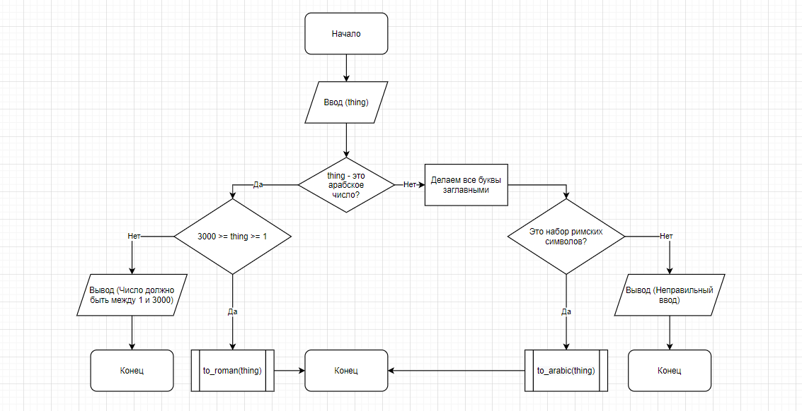

Рисунок 1- блок-схема програми.

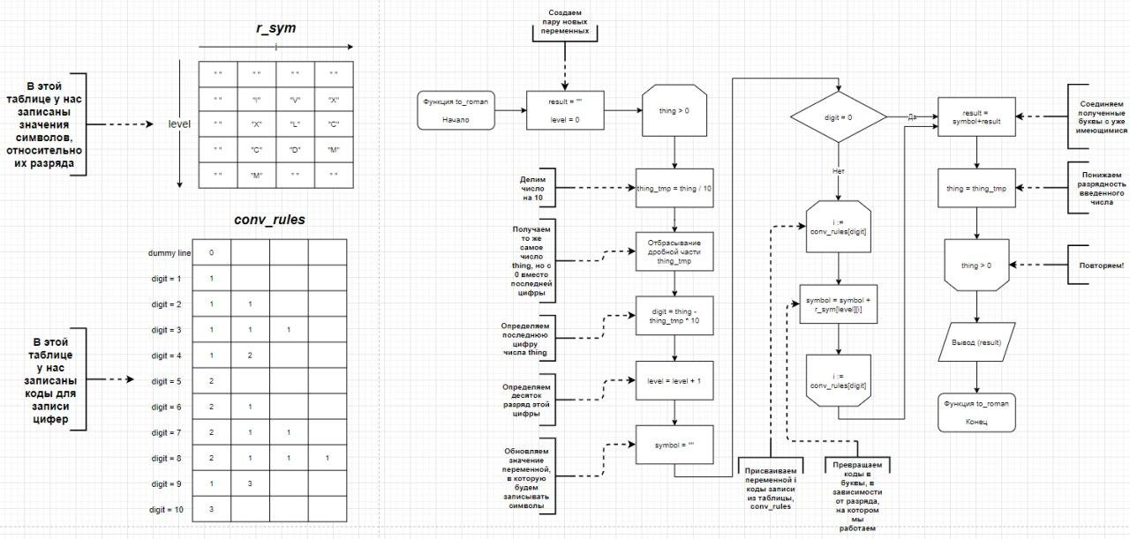

Рисунок 2- доповнення до рис.1

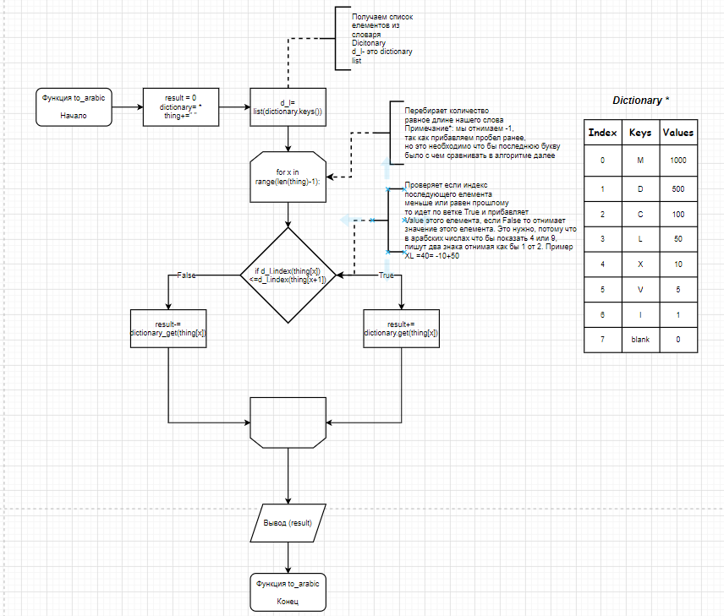

Рисунок 3 Блок-схема Перетворення з римських чисел в арабські

1. **Розробка алгортима:**

Програма працює за наступним принципом:

Коли в програму вводиться число або символ вона розпізнає, яке число ввели, якщо число арабське починає виконуватися лівий алгоритм, якщо ні то правий алгоритм.

"Якщо число арабське" Програма дивиться чи входить воно в діапазон від 1 до 3000 якщо ні то виводить на екран "Число повинне бути між 1 і 3000" і завершується. Якщо число входить в цей діапазон то виконується його переведення на римське, та виводиться результат на екран і програма завершується.

"Якщо число не арабське" Програма робить всі букви великими і дивиться чи є введений символ римським числом. Якщо ні програма виводить на екран "Неправильний введення". Якщо символ є римською цифрою то програма переводить його в арабське число і завершується.

1. **Перевірка алгоритма**

Перевіркою цього алгоритму буде те що ця програма працює в дві сторони.

1. **Реалізація алгоритму**

Пишемо програму по цьому алгоритму яка буде виглядати так:

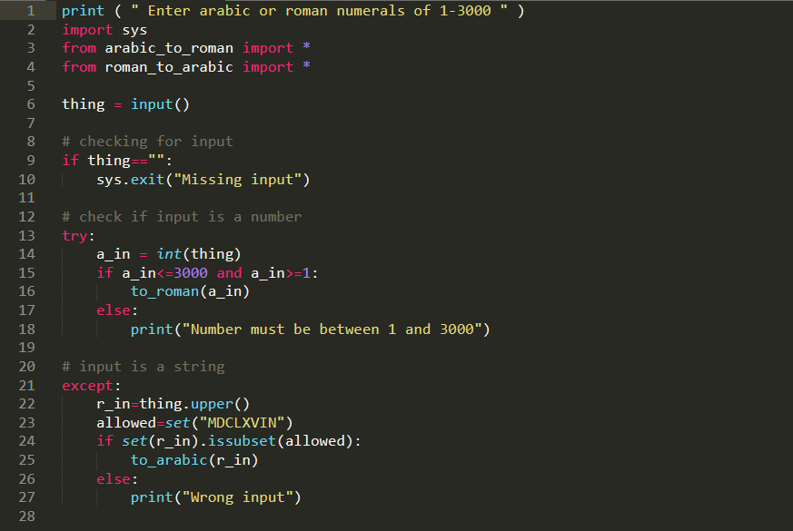

Рисунок 4 Програма по алгоритму

Також пишемо код для переведення арабської цифри в римську та навпаки.

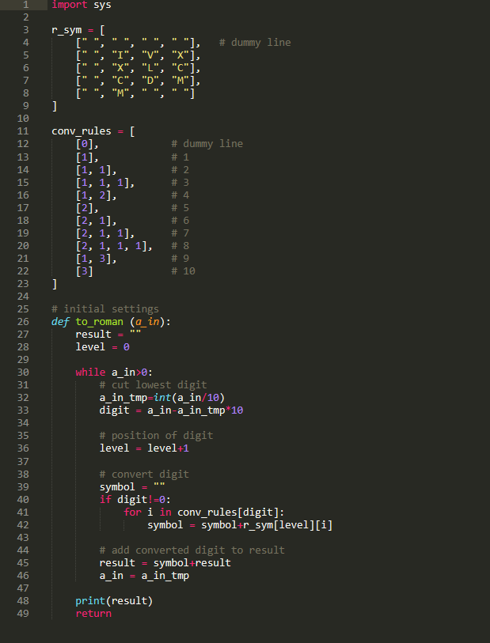

Рисунок 5 Код переведення з арабських чисел в римські

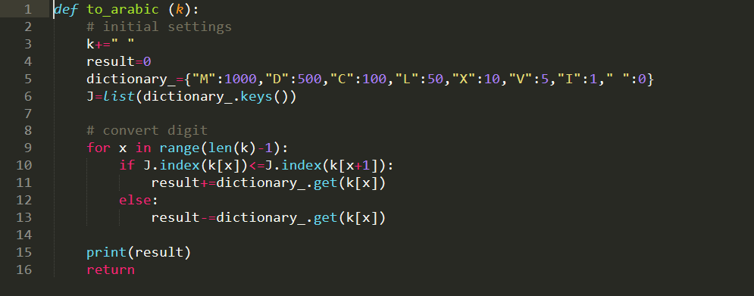

Рисунок 6 Код переведення з римських чисел на арабські

1. **Перевірка працездатності програми**

Робимо перевірку програми. Вводимо будь яке арабське число.

Screenshot_7

Рисунок 7 Перевірка програми

Також робимо перевірку з римських чисел в арабські



Рисунок 8 Перевірка в зворотній бік

Як бачимо все працює

***Висновки****:* Під час цієї лабораторної наша команда навчилась працювати з додатком <https://app.diagrams.net> та робити алгоритм дій для перетворювання арабських чисел в римські та навпаки також почали освоювати язик програмування Python.